**МАГІЧНЕ ЗАКАРПАТТЯ, ОЗЕРО СИНЕВИР**

**Під запит**

##### 1 день

###### Ужгород та Унгвар, «Термальні води»

**Приїзд групи в Ужгород або Мукачево.** Зустріч групи на залізничному вокзалі (посадка в автобус).

Переїзд в центр міста.

**Оглядова екскурсія по місту.** Перша згадка про це вічно прикордонне місто на річці Уж датується 872 роком, воно зачарує своїм шармом і колоритом навіть найвибагливішого туриста. Ви побачите площу Корятовича, вулицю Корзо, будинок Гизелли, будинок «Білий Корабель», будинок жупанату, Хрестовоздвиженський собор і Єпископську Резиденцію, прогуляєтеся липовою алеєю. У передноворічний час, місто вражає святковою атмосферою Нового Року та Різдва, таке відчуття буває тільки в Закарпатті!  
Далі на нас чекає екскурсія в**Замок Унгвар**- найстарішу фортецю Карпатського регіону, товщина захисних стін якої сягає 10 м у висоту і 5 м в ширину. Вони оточені глибоким ровом і вражають своєю міццю і неприступністю.

**Запрошуємо на обід в ресторані міста!**

**На вибір пропонуємо!**

1. **Аквапарк Карпатія -** один з найбільших оздоровчо–розважальних комплексів України, що поєднав у собі сучасні атракціони, термальні басейни, SPA та казкову атмосферу. На вас чекають Круті атракціони, цікаві квести, розваги для дітей та дорослих, соляна кімната, басейни та термальні води, міфологія Карпат вже чекають на Вас!
2. **Виїзд в с. Косонь**, де Вас чекає **купання в термальних басейнах комплексу**

**"Термальні води Косино"** з відвідуванням **королівського банного комплексу**, який складається з **7 унікальних саун**, аналогів яким немає в Україні та 5 басейнів, температура яких +41 градус!

1. **Термальний басейн «Жайворонок» в м. Берегове** - новий сучасний термальний басейн з мінеральною водою Закритий басейн площею 160 кв. м може вмістити до 80 відвідувачів одночасно. Інтер'єри оформлені в стилі давньоримських купалень. В основному басейні температура води 31-33 градуси, також в ньому функціонують гідромасаж, гейзер і два водоспади. Для гостей обладнано джакузі, де температура води становить 42-45 градусів. На території комплексу працюють кілька саун, соляна кімната, реабілітаційний кабінет, фітнес-зал, масажні кабінети, кафе. Головною родзинкою даного комплексу є басейни з мінеральною водою як на свіжому повітрі, так і в приміщенні!

Переїзд в Мукачево. **Вечеря. Поселення в готелі. Відпочинок.**

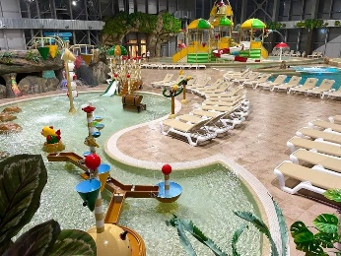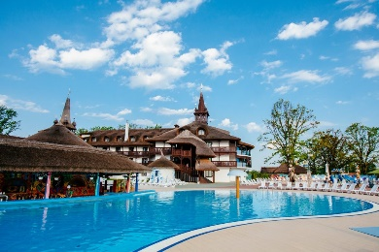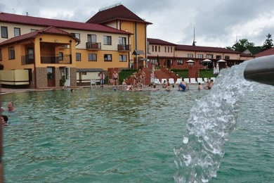

##### 2 день

###### Водоспад Шипіт та озеро Синевир

**Сніданок в ресторані готелю.**

**Виїзд на екскурсію «Водна феєрія Карпат».** **Водоспад Шипіт** - один з найкрасивіших і найбільш повноводних водоспадів Закарпаття. Знаходиться в горах на околиці села Пилипець. Прозваний Шипотом за гучний голос, який здалеку чується як шепіт. Вода стікає з полонин Боржави і падає мальовничими каскадами з висоти 14 м.

**Екскурсія в Національний природний парк «Синевир».**

**Відвідування реабілітаційного центру бурих ведмедів**, який створений з метою реабілітації ведмедів, які зазнали жорстокого поводження в неволі та потерпілих від стихійного лиха для відтворення їх популяції у природньому середовищі існування.

**Обід в Карпатській колибі.**

**Екскурсія до озера Синевир** - овіяне легендами, дивовижне за красою, озеро розташоване між лісистими горами, альпійськими луками, швидкоплинними ріками Теребля і Чорна ріка, в заповідній зоні на висоті 989 метрів над рівнем моря. Пішохідна прогулянка до озера, овіяного таємничими легендами минулого.

Повернення в готель.

**Вільний час. Ночівля.**

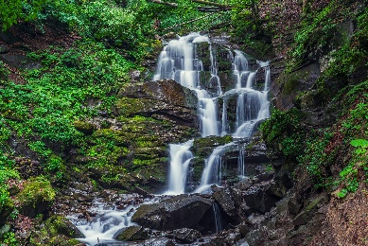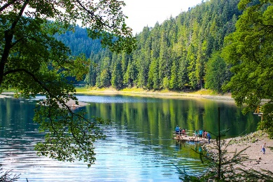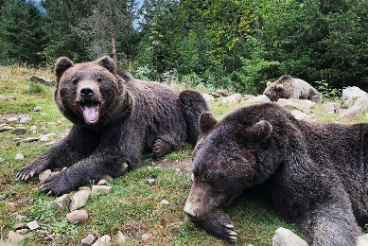

##### 3 день

###### Найвідоміші замки Закарпаття

**Сніданок.**

**Виїзд в с. Чинадієво**.

Відвідування елегантного **мисливського замку-палацу графів Шенборнів** (санаторій Карпати), куди на відпочинок і полювання з'їжджалася знать зі всієї Європи. Навколо «казкового» замку, немов змальованого по картинці мушкетерського роману, розташований прекрасний сад-дендрарій з декоративним озером обриси якого повторюють карту Австро-Угорщини. На території маєтку є**бювет мінеральних вод: "Поляна Квасова" і "Поляна Купель".** Відвідування знаменитого багатого залізом і кислотою цілющого джерела - **"Джерело краси"**. За легендою, племінниця графа одужала завдяки цьому джерелу, і завдяки йому, залишалася завжди привабливою. Повірте, випивши з його джерела, ви поринете в царство краси, пізнаєте таємниці глибокої старовини з його легендами та міфами.

**Екскурсія в Замок кохання "Сент Міклош",** де відродилася найбільша любов цілого століття, яка змінила долю не тільки закоханих сердець, але й долю народу. Є в Чинадіївському замку щось чарівне. Багато самотніх людей, як і чотири століття тому, в стінах цього замку знаходять тут свою другу половинку.

**Екскурсія по старовинному місту Мукачево.**Під часоглядової екскурсії "Місто - над Латорицею" Ви побачите **Свято-Миколаївський православний монастир** 14 ст., **Готичну каплицю Св. Мартина** - покровителя міста (14 ст.), **Палац "Білий дім"** -резиденцію трансільванських князів Ракоці та австрійських графів Шенборнів, **друкарню Грінштейна і Ратушу з курантами**, які кожні 15 хв. сповіщають час).

**Обід в кафе.**

**Відвідування середньовічного замку «Паланок»**- найціннішої архітектурної пам'ятки Закарпаття. Як і кожен замок, Мукачівский має свої легенди, дізнатися які Ви зможете відвідавши це місто на річці Латориця...

**Трансфер на залізничний вокзал м. Мукачево. Повернення до Києва.**

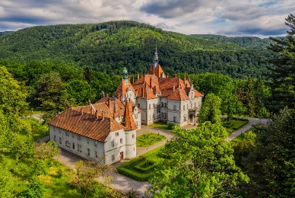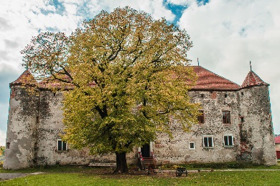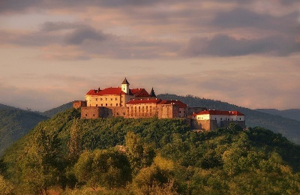

##### **Вартість туру**

|  |  |  |  |  |
| --- | --- | --- | --- | --- |
| **Група** | **10+1** | **15+2** | **30+3** | **40+4** |
| **Готель 3\*** | **6500 грн** | **5850 грн** | **5400 грн** | **5100 грн** |

**Вартість вхідних квитків:**

* Ужгородський замок: загальний - 150 грн, учнівський – 100 грн, діти дошкільного віку - безкоштовно;
* Аквапарк Карпатія: **будні дні**: базовий тариф – 350 грн (дві години), дитячий до 13 років включно – 200 грн (дві години), діти зростом до 130 см – безкоштовно з батьками; **вихідні дні:** базовий тариф – 450 грн (дві години), дитячий до 13 років включно – 250 грн (дві години), діти зростом до 130 см – безкоштовно з батьками. Відвідування соляної кімнати, бані, термобасейнів включено у вартість тарифу.
* Термальні води Косино – 700 грн/3 год, діти до 150 см – безкоштовно (до 4 дітей на 1 дорослого);
* Термальний басейн «Жайворонок – 300 грн/3 години, діти зростом 120-150 см – 150 грн/3 години;
* Замок Сент-Міклош – добровільна пожертва;
* Палац Шенборна: загальний, пенсійний, студентський – 50 грн, учнівський – 30 грн;
* Мукачівський замок: загальний – 100 грн, пенсійний, студентський – 70 грн, діти до 14 років – 50 грн;
* Водоспад Шипіт: дорослі 50грн, діти 30 грн;
* Реабілітаційний центр бурого ведмедя: дорослі 60 грн, діти 30 грн;
* Озеро “Синевир”: дорослі 60 грн, діти 30 грн. Для групи більше 20 осіб можливий трансфер до озера - 70 грн/особа.

###### Входить у вартість

* Проживання в готелі з усіма зручностями;
* Транспортне обслуговування по програмі;
* Харчування по програмі – 3 обіди, 1 вечеря, 2 сніданки;
* Екскурсійне обслуговування по програмі;
* Страхування на період туру.

###### Не входить у вартість

* Залізничний проїзд Київ-Ужгород / Мукачево-Київ (Купе: дор. і діти старше 14 р. – від 2300 грн/ос., діти до 14 р. – від 2100 грн/ос.);
* Вхідні квитки ;
* Додаткове харчування – від 250 грн/комплекс;
* Особисті витрати.
* Для груп більше 20 осіб - трансфер до озера Синевир (в обидві сторони 8 км) – від 100 грн.